Bánh quy dừa



Nguyên liệu

Dừa nạo | 200g
Bột mì đa dụng | 75g
Bơ nhạt ở nhiệt độ phòng | 65g
Đường | 100g
Lòng đỏ trứng | 3 quả
Vanila | 1/2 tsp
Muối tinh | 1 nhúm
Baking powder | 1tsp

Cách làm:
Bước 1: Dừa nạo cắt sơ qua cho ngắn bớt để khi bắt bánh dễ hơn. Sấy dừa ở 150 – 160 độ cho dừa khô bớt và xém vàng.
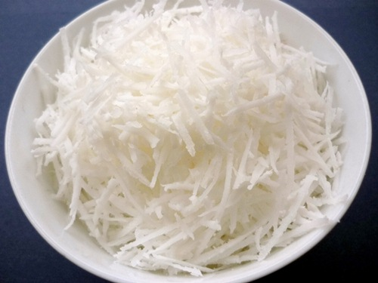

Dừa nạo
Bước 2: Bơ và đường đánh mịn bằng máy đánh trứng, đến khi bơ ngả sang màu vàng nhạt. Cho tiếp từng lòng đỏ vào đánh đều.

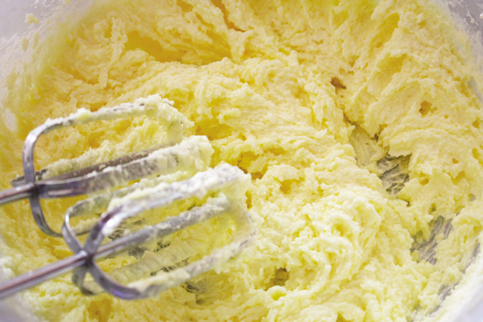

Đánh bơ với đường
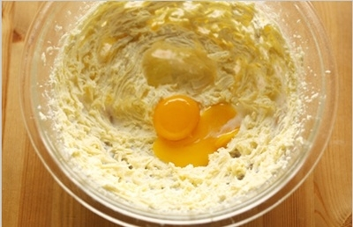

Cho trứng vào bơ
Bước 3: Trộn bột mì và dừa vào hỗn hợp bơ cho thật đều. Dùng tay (các bạn nhớ đeo găng tay vào nhé) viên tròn thành từng viên tròn nhỏ

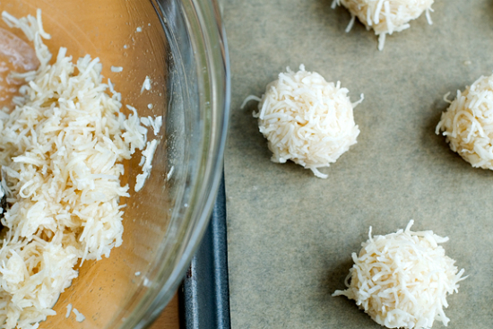

Tao hình bánh
Bước 4: Làm nóng lò trước 10p ở 160 độ. Nướng bánh trong vòng 15-20p (tùy lò) hoặc đến khi thấy dừa xém xém, ngả màu vàng rơm là được


Bánh ra lò đây
Bánh quy dừa mềm thơm, những sợi dừa thì giòn tan. Bánh không bị khô cứng, xác xác kiểu nhiều dừa khô đâu. Đóng túi rồi đem tặng thôi. Chúc các bạn thành công với món bánh quy dừa này nhé.



Nguồn: http://blog.beemart.vn/cach-lam-banh-quy-dua/

